MẪU BÁO CÁO KẾT QUẢ DỰ ÁN VÀ TỰ ĐÁNH GIÁ

Môn học: Lập trình di động  Lớp: | Mã nhóm: 21  Số lượng thành viên: 2

MaSV (1) | Họ tên (1) | MaSV (2) | Họ tên (2) | MaSV (3) | Họ tên (3)
23110329 | Vũ Toàn Thắng (nhóm trưởng) | 22110334 | Nguyễn Tuấn Huy | - | -
MaSV (4) | Họ tên (4) | MaSV (5) | Họ tên (5)
- | - | - | -

1. Tóm tắt sản phẩm
MinLish Lite là ứng dụng Android hỗ trợ học từ vựng tiếng Anh bằng flashcard và hệ thống lặp lại ngắt quãng (Spaced Repetition System – SRS). Ứng dụng theo hướng offline-first: dữ liệu chính lưu cục bộ bằng Room Database; mạng chỉ dùng để tra từ điển và dịch thuật.
Các chức năng chính đã hoàn thành:
• Onboarding & hồ sơ (tính năng cơ bản): Tiếp tục với tư cách Guest hoặc đăng nhập Google (Play Services Auth), thiết lập tên/mục tiêu/trình độ, lưu UserEntity cục bộ.
• Quản lý bộ từ: Tạo, sửa, xóa bộ từ; gắn tag; tìm kiếm và lọc theo tag (DeckListScreen, AddEditDeckScreen).
• Quản lý từ vựng: Thêm, sửa, xóa từ; xem chi tiết; lọc theo Tất cả / Đến hạn / Đã học (WordDetailScreen, AddEditWordScreen).
• Tra từ điển API: Tự động lấy phiên âm UK/US, audio, định nghĩa qua dictionaryapi.dev; dịch sang tiếng Việt qua MyMemory API (DictionaryRepository).
• Import/Export CSV: Nhập và xuất từ vựng theo bộ từ qua CsvHelper.
• Học flashcard: Lật thẻ, tự đánh giá Again / Hard / Good / Easy (StudyScreen, Flashcard).
• SRS (Spaced Repetition System): SrsCalculator tính lịch ôn dựa trên hệ số độ dễ (easeFactor). Khoảng cách ôn = số ngày cơ bản × easeFactor (Again: ngay; Hard: 1 × easeFactor ngày; Good: 3 × easeFactor ngày; Easy: 7 × easeFactor ngày). Ôn tốt liên tiếp → easeFactor tăng → khoảng cách ngày càng dài, đúng với đường cong lãng quên.
• Ôn tập hôm nay: Danh sách từ có nextReviewAt <= thời điểm hiện tại (ReviewTodayScreen).
• Theo dõi tiến độ: Streak, độ chính xác, retention, biểu đồ hoạt động 7 ngày, thành tựu (ProgressScreen).
• Cài đặt & nhắc học: Cấu hình số từ mới/ngày, bật/tắt nhắc nhở, giờ nhắc qua DataStore; banner nhắc trên Home; notification nhắc học thật sự qua WorkManager (StudyReminderWorker chạy đúng giờ mỗi ngày) (SettingsScreen).
• Phát âm: Phát audio URL từ API qua MediaPlayer (PronunciationAudioPlayer) trên flashcard và màn thêm từ.

2. Kết quả thực hiện
Chức năng | Mức độ hoàn thành (0-100%)
Tạo bộ từ vựng | 100%
Thêm từ vựng | 100%
Học/ôn từ vựng | 100%
Quản lý người dùng | 95%
Import/Export | 100%
Ôn tập thông minh | 100%
Theo dõi tiến độ | 100%
Thông báo nhắc học | 100%
Chức năng khác | 100%

3. Kiến trúc và kỹ thuật đã áp dụng (nếu có)
Hình 1: Luồng điều hướng ứng dụng
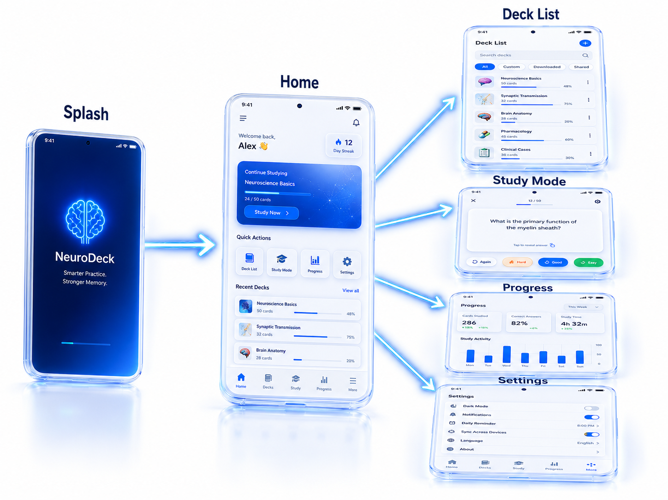
Hình 2: Mô hình dữ liệu (Room Database)

Kiến trúc phần mềm:
• MVVM (Model-View-ViewModel), Single Activity (MainActivity).
• Luồng dữ liệu: Composable UI → ViewModel → Repository → Room DAO / Retrofit API.
• StateFlow quản lý trạng thái UI theo hướng Unidirectional Data Flow.
Design Pattern:
• Repository Pattern — mọi truy cập dữ liệu qua repository, không gọi DAO/API từ Composable.
• Manual Dependency Injection qua AppContainer.
• Sealed class StudyMode cho các chế độ học.
Database:
• Room Database phiên bản 4 (minlish_database): users, decks, words, review_history.
• Quan hệ: decks 1-N words, words 1-N review_history (CASCADE on delete).
• Migration 1→4; index trên deckId và nextReviewAt.
Unit Test:
• 9 file unit test: SrsCalculatorTest (bao gồm test kiểm tra easeFactor ảnh hưởng interval), ProgressCalculatorTest, WordValidatorTest, StudyViewModelTest, ReviewTodayViewModelTest, AddEditWordViewModelTest, StudyRepositoryTest, WordRepositoryTest, DictionaryRepositoryTest.
• 4 file instrumented test cho DAO: WordDaoTest, DeckDaoTest, UserDaoTest, ReviewHistoryDaoTest.
Performance Optimization:
• Kotlin Coroutines và Flow cho thao tác bất đồng bộ.
• Room reactive queries; LazyColumn cho danh sách dài; composable nhỏ, tách biệt.
Security:
• Không hardcode API key; dữ liệu người dùng lưu cục bộ.
• Quyền INTERNET, POST_NOTIFICATIONS, RECEIVE_BOOT_COMPLETED.
Thư viện / Framework:
• Kotlin 2.2, Jetpack Compose Material 3, Navigation Compose.
• Room (KSP), Retrofit + OkHttp + Gson, DataStore Preferences.
• Google Play Services Auth.
• WorkManager (work-runtime-ktx): StudyReminderWorker (CoroutineWorker) + StudyReminderScheduler lên lịch nhắc học định kỳ mỗi 24 giờ.

4. Chức năng mở rộng và sáng tạo
Các chức năng ngoài yêu cầu đề bài cơ bản:
1. Tích hợp Dictionary API + dịch tự động — tự điền phiên âm UK/US, nghĩa, ví dụ qua dictionaryapi.dev và MyMemory API khi thêm từ.
2. Phát âm từ audio API — phát file audio UK/US trên flashcard và màn thêm từ thông qua PronunciationAudioPlayer (MediaPlayer).
3. Hệ thống achievements — 5 huy hiệu trong ProgressCalculator (lần ôn đầu, streak 7 ngày, 100 từ, accuracy 80%, retention 70%).
4. Import/Export CSV — nhập/xuất bộ từ nhanh qua CsvHelper, hỗ trợ chia sẻ dữ liệu.

5. Tự đánh giá theo Rubric
Tiêu chí | Điểm tối đa | Nhóm tự chấm | Giải thích vắn tắt
Bài nộp | 5 | 5 | Slide MinLishLite_Presentation.pptx, video demo, source code GitHub
Chất lượng sản phẩm | 30 | 28 | MVVM rõ, UI ổn, 13 test, WorkManager Worker hoàn chỉnh; trừ điểm nhỏ DI thủ công
Chức năng cơ bản | 30 | 30 | Deck/Word/Study/Onboarding đầy đủ
Chức năng nâng cao | 25 | 25 | SRS dùng easeFactor thật, WorkManager notification đúng giờ, CSV, progress analytics
Sáng tạo & mở rộng | 10 | 8 | Dictionary API + phát âm audio + achievements; chưa có cloud sync
TỔNG ĐIỂM | 100 | 96 | SRS và notification đã hoàn thiện, nâng từ 92 lên 96

6. Khó khăn và bài học kinh nghiệm
Khó khăn gặp phải:
• Đồng bộ nhiều Flow trong ViewModel (combine) khi cần gộp dữ liệu từ nhiều nguồn — đòi hỏi hiểu reactive programming.
• Migration Room khi mở rộng WordEntity (từ v1 lên v4) — cần viết migration script cẩn thận để không mất dữ liệu.
• API công khai (dictionary, dịch) bị rate limit và lỗi mạng — phải xử lý Result và hiển thị trạng thái lỗi trên UI.
• Phân chia trách nhiệm 2 thành viên theo feature nhưng vẫn phải nắm phần chung (navigation, DI, database).
• Triển khai thuật toán SRS kết hợp easeFactor — phải hiểu rõ SM-2 để tính khoảng cách ôn tăng dần đúng cách.
• WorkManager: tính initialDelay chính xác đến giờ nhắc tiếp theo và xử lý trường hợp giờ đã qua trong ngày.
Bài học kinh nghiệm:
• MVVM kết hợp Repository giúp tách logic khỏi UI và dễ viết unit test.
• Đặt thuật toán SRS trong SrsCalculator thuần (không phụ thuộc Android) giúp kiểm thử độc lập và dễ mở rộng.
• CoroutineWorker cho phép code background chạy trong coroutine, tránh ANR và dễ đọc hơn AsyncTask.
• Hướng offline-first phù hợp đồ án Android cơ bản, app vẫn dùng được khi mất mạng.
• State hoisting và StateFlow giúp UI Compose dự đoán được và dễ bảo trì.

7. Hướng phát triển
Đề xuất hướng phát triển:
1. Chuyển sang Hilt hoặc Koin — thay manual DI trong AppContainer bằng framework Dependency Injection chuẩn.
2. Đồng bộ cloud — backup/restore bộ từ trên nhiều thiết bị (Firebase Firestore hoặc backend riêng).
3. TTS fallback — phát âm bằng Text-to-Speech khi API không có URL audio.
4. Thống kê nâng cao — heatmap hoạt động học theo năm, export báo cáo học tập dạng PDF.
5. Dark mode đầy đủ trên toàn ứng dụng.
6. Gamification mở rộng — bảng xếp hạng, chia sẻ thành tựu lên mạng xã hội.

